PERSEPSI MAHASISWA TERHADAP TAYANGAN
PROGRAM ILC TVONE
(Studi Kualitatif Mengenai “Episode Jokowi-Prabowo Berbalas Pantun” Pada Kalangan Mahasiswa di Kota Bandung)
STUDENTS PERCEPTIONS OF PROGRAM SHOW ILC TVONE
(Study Qualitative Of Episode “Jokowi-Prabowo Berbalas Pantun”
To Students in Bandung City)
Oleh
Sasya Jeihanasya
142050321
SKRIPSI
Untuk Memenuhi Salah Satu Syarat Ujian Guna Memperoleh Gelar Sarjana Pada Program Studi Ilmu Komunikasi

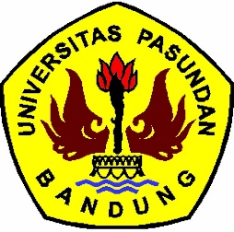
FAKULTAS ILMU SOSIAL DAN ILMU POLITIK
UNIVERSITAS PASUNDAN
BANDUNG
2018

